Manizales, 10 de marzo de 2021

**Seis controles de seguridad en La Galería durante el 2021, gracias a operativos de la Secretaría de Gobierno y la Policía**

* *Las autoridades seguirán realizando estas intervenciones.*
* *Conozca el balance.*



La Secretaría de Gobierno de Manizales y la Policía Metropolitana informan del balance total de los seis operativos de control que se han desarrollado en La Galería este año con el fin de garantizar la seguridad y la convivencia.

Estas autoridades estuvieron acompañadas de las secretarías de Medio Ambiente, de Movilidad, de las Mujeres y Equidad de Género, la Unidad de Gestión del Riesgo (UGR), la Fiscalía, Migración Colombia y la Empresa Metropolitana de Aseo (Emas).

Fueron controles integrales para corroborar la normativa en residencias, situación de la población LGBTI, ocupación ilegal del espacio público, monopolio rentístico, compra y venta de celulares hurtados, protocolos de bioseguridad, condición de la población migrante, entre otras verificaciones.

Este es el balance:

* 10 capturas en flagrancia.
* 8 capturas por orden judicial.
* 15 actividades económicas suspendidas por incumplir normativas.
* 159 comparendos por infringir el Código Nacional de Seguridad y Convivencia Ciudadana.
* 174 personas en alto grado de exaltación remitidas al Centro de Traslado por Protección (CTP).
* 25 menores trasladados al Centro de Recepción de Menores.
* 117 comparendos de tránsito.
* 46 vehículos inmovilizados.

Diana Constanza Mejía Grand, secretaria de Gobierno de Manizales, dijo al respecto: ***“seguiremos con estas intervenciones, en compañía de los organismos de seguridad del Estado. No queremos que La Galería y la Plaza Alfonso López se conviertan en sitios de ilegalidad”***.

**Sensibilización**

También se brindó información a personas que ejercen la prostitución, de las cuales algunas son integrantes de la comunidad LGBTI. Se les dieron instrucciones frente a los protocolos de bioseguridad, convivencia y programas de la Secretaría de las Mujeres y Equidad de Género.

Se registraron talleres en compañía del grupo especializado de automotores de la Policía Nacional y se hizo sensibilización con perifoneo de los protocolos de bioseguridad como el uso correcto del tapabocas, distanciamiento social y lavado de manos.

**Dato de interés**

* *También se desplegaron campañas educativas acerca de la prevención del hurto a personas.*

**Con la campaña Taxista A Lo Bien se busca disminuir la accidentalidad en el sector de Los Cámbulos**

* *En la actividad se explicó a los conductores de taxis la importancia de no detenerse ni parquearse en sitios no autorizados.*

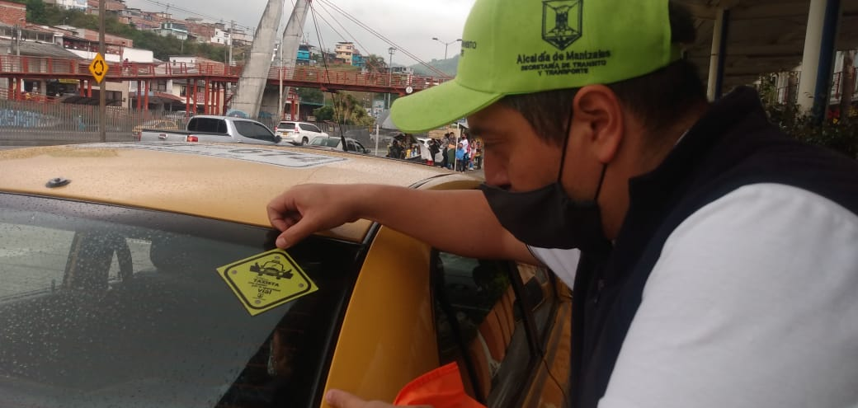

A través de la campaña Taxista A Lo Bien, la Secretaría de Movilidad de Manizales y la Policía de Tránsito socializaron a estos conductores las prácticas que deben tener en la Glorieta Los Cámbulos para disminuir la accidentalidad en dicho sector.

Desde semanas atrás, las autoridades han observado que algunos taxistas recogen y dejan pasajeros en la glorieta, por lo que se decidió hacer pedagogía con ellos para explicarles el riesgo que tiene detenerse en el sitio.

***“Hablamos con los conductores de la importancia que tiene el orden para que no recojan ni dejen a personas dentro de la glorieta, ya que esto puede causar una colisión de autos, lo que perjudica a todos los actores viales”,*** explicó Jhon Edwin Betancurt, gestor pedagógico de la Secretaría.

Para Alberto Gómez, taxistas que se vinculó a la iniciativa, estas campañas son necesarias para regular el tráfico: ***“aquí ocurre muchas veces que uno lleva más de 10 ó 15 minutos esperando la carrera y otro compañero se hace en la glorieta y la toma. Entonces es injusto para nosotros, además esto ayuda a disminuir los accidentes”***, comentó.

Hugo Patiño, otro taxista que participó en la jornada, manifestó que la intervención es pertinente, pues educa a los conductores y mejora la movilidad: ***“es importante para el gremio que estas actividades se hagan con pedagogía, y no de manera coercitiva. Felicito a la Administración”***.

Desde la Alcaldía de Manizales se hace un llamado a que los conductores de servicio público respeten las normas y se unan a las campañas pedagógicas con el fin de que no cometan infracciones de tránsito.

**Dato de interés**

* *La campaña seguirá desarrollándose en diferentes sectores de Manizales que son considerados de alto riesgo.*

**Secretaría de Agricultura inició programa de inseminación artificial en la zona rural de Manizales**

* *Se busca mejorar las condiciones de producción pecuaria en el municipio.*

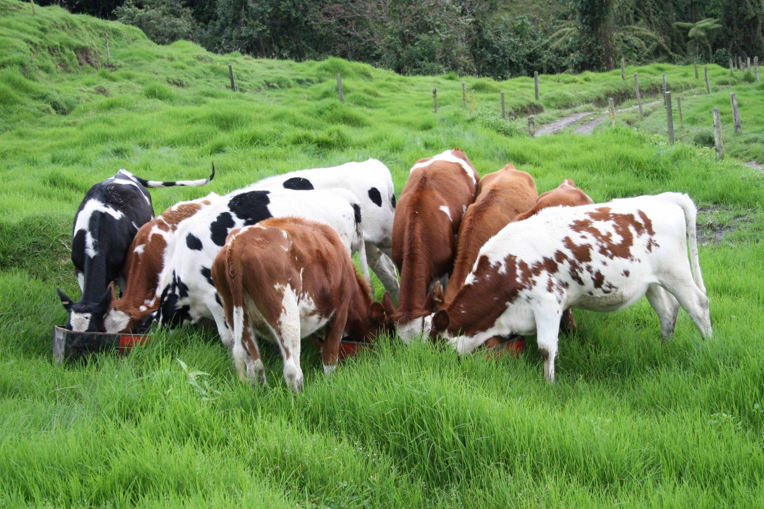

Con un bovino de la raza blanco orejinegro y dos de la raza gyr, la Secretaría de Agricultura dio inicio al programa de inseminación artificial de bovinos en las veredas San Mateo, Alto del Zarzo y La Violeta. Este es un método de reproducción que consiste en obtener semen del macho para introducirlo en el sistema genital de la hembra por medio de instrumentos.

***“En total serán 150 animales inseminados durante este año, lo que contribuirá a que las razas bovinas de nuestras veredas sean mejoradas genéticamente”***, dijo Carloman Londoño Llano, secretario de Agricultura de Manizales.

También es una ayuda para los productores pecuarios, quienes tienen acompañamiento técnico y profesional por medio de un médico veterinario y zootecnista de la Secretaría. Este profesional es el encargado de hacer los chequeos, la sincronización y el proceso de inseminación.

La Secretaría realiza primero una visita de diagnóstico para conocer los estados general y reproductivo de los animales a través de un diagnóstico clínico que determina si el bovino es apto para la inseminación.

**Dato de interés**

* *En la década de 1970, la inseminación artificial se convirtió en un método generalizado.*

**100 guaduas sembradas para cuidar el medioambiente y mitigar el ruido en la pista de motovelocidad Felipe Rojas**

* *A cargo de la Secretaría del Deporte, acompañada de ligas de karts y motociclismo, Red de Ecoparques y Gabinete y Plataforma juveniles.*

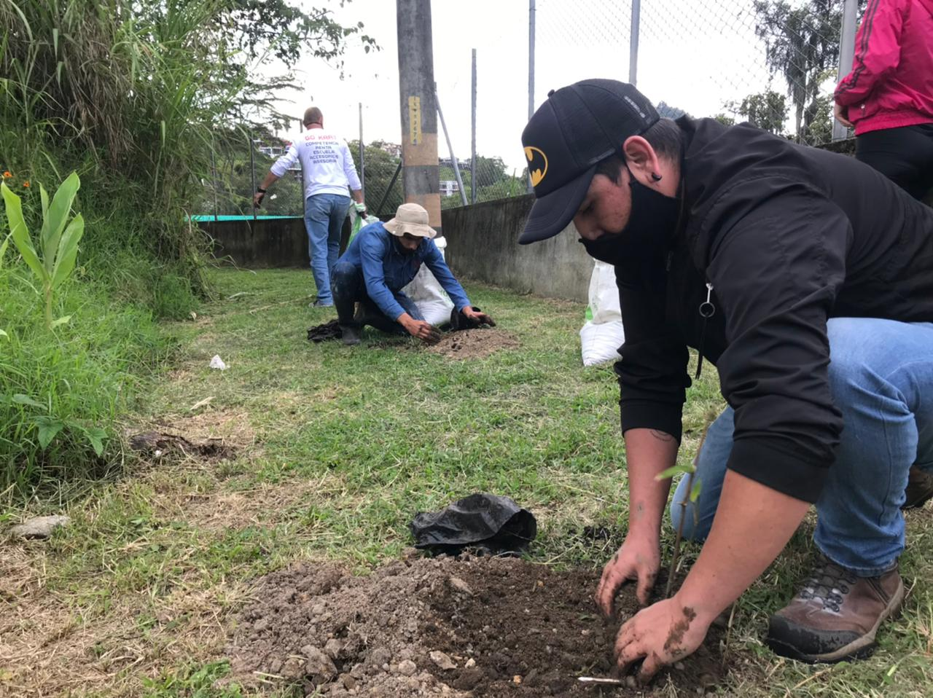

Deportistas que usan la pista de motovelocidad Felipe Rojas, acompañados de la Secretaría del Deporte de Manizales, la Red de Ecoparques y el Gabinete y la Plataforma juveniles sembraron árboles para mitigar el ruido que se produce en el escenario deportivo, y de paso cuidar el medioambiente.

Alrededor de la pista contigua al Bosque Popular El Prado se sembraron 100 guaduas, especie elegida por su rápido crecimiento, reproducción y capacidad de absorber el ruido, gracias a su forma cilíndrica y hueca.

Santiago Rodríguez, ingeniero agrónomo de la Secretaría del Deporte, habló de la actividad: ***“con esta siembra de barreras vivas complementamos un trabajo de insonorización que hemos desarrollado en estos últimos años”.***

En esta actividad estuvieron presentes los gremios de karts y motociclismo. Además, se tuvo el apoyo de la Red de Ecoparques, Gabinete y Plataforma juveniles.

Carlos Alberto Ramírez, nuevo presidente de la Liga de Motociclismo, explicó las propiedades de la guadua: ***“tiene un crecimiento de cuatro o cinco metros a dos o tres años, lo que es importante para mitigar el ruido y disminuir la contaminación auditiva en barrios cercanos”.***

La guadua también ayuda a fortalecer las zonas de talud, gracias a sus fuertes raíces y que se anclan a la tierra.

Andrés Alzate, presidente de Manizales Karts, confirmó que con esta siembra ***“estamos cultivando futuro, y ayudamos con la mitigación de ruido en nuestro escenario”.***

**Dato de interés**

* *Corpocaldas hace monitoreo constante del ruido en estos escenarios deportivos.*